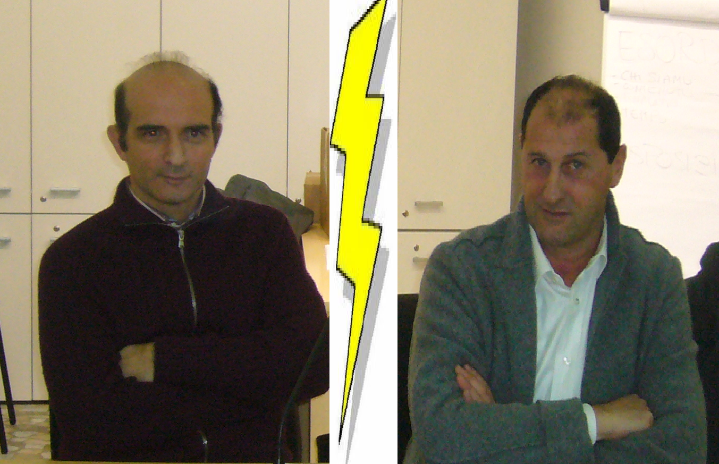

- Nome
Marco
- Cognome
Carli
- Data di nascita
22 aprile 1959
- Stato civile
Coniugato
- Ruolo all’interno della società. Di cosa ti occupi? Cosa fai?
Responsabile marketing. Organizzazione eventi e ricerca sponsor. Programmo e coordino l’attività della polisportiva cercando di essere informato su tutto, alla ricerca di nuove idee ed iniziative da proporre agli atleti e alle aziende sponsor.
- Quali aggettivi ti identificano meglio?
Tenace e perseverante.
- Come vi è venuta l’idea di creare questa Polisportiva?
Dalla necessità di non limitarsi come discipline sportive, nome (omega) e attività collegate allo sport e alla pubblicità.
- Sei soddisfatto del lavoro fin qui svolto?
Certamente si
- Secondo te si potrebbe far meglio? Cosa?
Si. Convocando riunioni periodiche fra i soci per confrontarci sulle cose fatte e delineare quelle future.
- Tra i 4 amici/soci fondatori chi è il più burlone?
Giovanni
- Quello più permaloso?
Alessandro
- È il più meticoloso?
Filippo
- Oggi l’intervista doppia ti è toccata con Alessandro Ancilotti. Un aggettivo per descriverlo.
Indeciso.
- Il suo maggior pregio. E il difetto?
E’ una brava persona. Non ha capito che per prendere decisioni bisogna affrontare ogni singolo argomento nei luoghi idonei, con i modi e tempi che ne necessitano.
- Tra tutte le compagini che l’Omega vanta nella sua scuderia, sei legato particolarmente ad una?
No. Ognuna ha una caratteristica unica rispetto alle altre che apprezzo molto.
- Ogni anno la Polisportiva ci ha abituati ad una qualche novità mutando molto la sua fisionomia dal 2003, come vedi la polisportiva tra 5-10 anni?
Il mio obbiettivo è quello di creare all’interno della Polisportiva una struttura capace di gestire eventi nazionali ed internazionali per conto di altri Enti e/o Società primarie.
- Se tu avessi la bacchetta magica cosa cambieresti all’interno della Polisportiva?
Far partecipare per un anno tutte le squadre della Polisportiva nei massimi campionati professionistici.
- Il tuo sogno nel cassetto per il 2011?
Riunire tutti (atleti, dirigenti, sponsor etc) con tutte le loro famiglie in una giornata di divertimento, sport e tempo libero. Trasmettere a tutti gli atleti che lo sport deve essere praticato per vivere e stare meglio sia fisicamente che mentalmente.

- Nome
Alessandro
- Cognome
Ancilotti
- Data di nascita
17 aprile 1968
- Stato civile
Sposato e padre di una bimba
- Ruolo all’interno della società. Di cosa ti occupi? Cosa fai?
Presidente. Mi occupo della parte grafica. Mi spiego meglio: cerco di far funzionare il nuovo sito internet, cerco di fare foto e video alle squadre, documento le pubblicità che facciamo alle aziende, opuscoli, volantini e quant’altro passano dal mio computer. Ovviamente ho bisogno dell’aiuto di altre persone, specialmente di PIPPO Reali che sovente mi da consigli utili per svolgere al meglio questo lavoro.
- Quali aggettivi ti identificano meglio?
Calmo, riflessivo
- Come vi è venuta l’idea di creare questa Polisportiva?
L’idea è venuta a Marco, lui aveva già un esperienza simile. Noi l’abbiamo seguito e insieme siamo cresciuti creando e sviluppando man mano il “ Progetto OMEGA”
- Sei soddisfatto del lavoro fin qui svolto?
Si, sono i numeri a darci l’idea della soddisfazione. Siamo partiti in 20 atleti e 5-6 aziende. Ora siamo 150 tesserati con una cinquantina di aziende partner e collaborazioni importanti come quella con l’Empoli f.c.
- Secondo te si potrebbe far meglio? Cosa?
Penso che si possa sempre migliorarci. Personalmente non sono molto bravo nella gestione del tempo. Sono sempre di corsa ( o forse ho l’impressione di esserlo ) e probabilmente potrei cercare di fare meglio. Ma non è facile far incastrare bene gli impegni che il lavoro e la famiglia( a tal proposito ringrazio mia moglie e la bimba che mi supportano in tutto e per tutto ) ci pongono davanti tutti i giorni.
- Tra i 4 amici/soci fondatori chi è il più burlone?
Senza ombra di dubbio Marco, non gli manca mai una battuta o un aneddoto divertente.
- Quello più permaloso?
Credo di essere io
- È il più meticoloso?
Filippo. E’ un certosino, non gli sfugge niente e si ricorda di tutto.
- Oggi l’intervista doppia ti è toccata con Marco Carli.
Un aggettivo per descriverlo. Testardo
- Il suo maggior pregio. E il difetto?
E’ testardo, come detto, e allo stesso tempo è un pregio e un difetto.
- Tra tutte le compagini che l’Omega vanta nella sua scuderia, sei legato particolarmente ad una?
Sono particolarmente contento di avere una squadra di bambini. Fare sport fin da piccoli è una scuola di vita.
- Ogni anno la Polisportiva ci ha abituati ad una qualche novità mutando molto la sua fisionomia dal 2003, come vedi la polisportiva tra 5-10 anni?
Se posso sognare a occhi aperti, me la immagino con la disponibilità di un impianto sportivo nostro, con la possibilità di far allenare e giocare le nostre squadre in un impianto il linea con i tempi. Un ufficio nostro e tanto tanto sport intorno. Temo che resterà solo un sogno purtroppo…
- Se tu avessi la bacchetta magica cosa cambieresti all’interno della Polisportiva?
Credo che se le cose vanno avanti cosi avremo bisogno di qualcuno che lavori con noi a tempo pieno. Ma non c’è bisogno della bacchetta magica.
- Il tuo sogno nel cassetto per il 2011?
Il sogno sportivo dell’anno sarebbe che l’Empoli tornasse in serie A. Personalmente amo la montagna e spero di poterci andare il più possibile…

